**Marketing I**

1. Grundlagen des Marketings

1.1 Begriffe des Marketings

**Markt und Austauschprozesse**

-Marketing – (to) market – Markt und vermarkten

-Markt sowohl Ziel- als auch Bezugsobjekt des Marketings

-heißt, einerseits Ziel des Marketings, Märkte zu schaffen und zu beeinflussen, andererseits Märkte auch Rahmenbedingungen für das Agieren von Marketern und das effiziente und effektive Gestalten von Austauschprozessen

-Austausch zustande wenn mindestens zwei Parteien etwas besitzen, das für den anderen von so einem großen Nutzen ist, dass er bereit ist, sich dafür von seinem Eigentum zu trennen

-hierin beide zentrale theoretische Leitideen der Marketingwissenschaft:

• Gratifikationsprinzip: Der Austausch sollte für beide Seiten vorteilhaft sein, also Nachfrager- und Anbieternutzen maximieren.

• Knappheitsprinzip: Die Ressourcen, die im Tausch gehandelt werden, sind knapp, also

nicht unbegrenzt vorhanden.

-die meisten Märkte heute Käufermärkte (in DE über 500 verschiedene Mineralwässer)

-im Käufermarkt bildet die Nachfrage den Engpass und Marketing dient dazu, den Engpass zu bewältigen, Kunden zu gewinnen und zu binden

-daher Nachfrage im Zentrum des modernen Marketings

**Entwicklung des Marketingbegriffs**

-Begriff Marketing entstand Anfang des 20. Jahrhunderts und löste den in DE gebräuchlichen Begriff Absatzwirtschaft ab

-gleichzeitig Paradigmenwechsel von Angebot zu Nachfrage oder vom Abverkauf produzierter Waren zur Orientierung am Kunden

-Definition des Begriffs nie einheitlich gewesen

-Marketingdefinition kontinuierlich weiterentwickelt, an reale Marktverhältnisse und Entwicklungen angepasst und entsprechend dazu neu interpretiert

-deshalb wichtig, Marketingliteratur im Kontext ihrer Entstehungszeit zu lesen

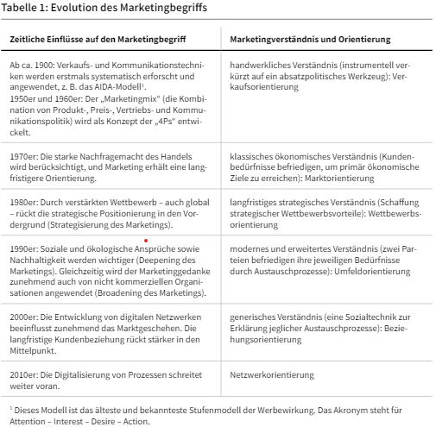

**Marketingdefinition**

-große Zahl unterschiedlicher Definitionen

-akademische Marketingdefinition weicht erheblich von der Auslegung in der Unternehmenspraxis ab

-allgemeinsprachliche Verwendung des Begriffs als gleichbedeutend mit Werbung jedoch keinem der Anwendungsfelder gerecht

-oft Definition nach der American Marketing Association zitiert:

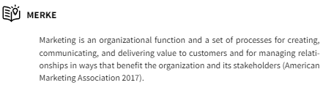

Alle wesentlichen Merkmale des modernen Marketingverhältnisses:

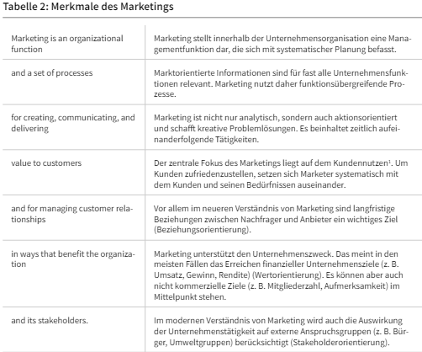

Definition umfasst zudem drei Kernbausteine des Marketings: die funktionalen, führungsorientierten und aktivitätenorientierten Aspekte:

• Funktionaler Marketingbegriff (systematischer Planungsprozess): Marketing als betriebswirtschaftliche Grundfunktion, die mit anderen Funktionen gleichrangig ist (Produktion oder Finanzierung), d. h. innerhalb der Marketingabteilung werden spezifische Kompetenzen entwickelt (Marktforschung oder Kundenbindung)

• Führungsorientierter Marketingbegriff (Leitphilosophie): Denkhaltung bzw. Leitkonzept der Unternehmensführung, unter dieser Philosophie alle betriebliche Funktionen mit Blick auf den Markt ausgerichtet, alle marktrelevanten Ressourcen und Fähigkeiten zur Schaffung des Kundennutzens eingesetzt, damit Unternehmen komplett an den Kundenbedürfnissen ausgerichtet, die jeder einzelne Mitarbeiter berücksichtigen sollte

• Aktivitätenorientierter Marketingbegriff (Sozialtechnologie): fokussiert auf die Aktivitäten des Marketingmix, die dazu dienen, Kundennutzen zu schaffen, Marketing hier als Art Werkzeugkasten betrachtet, geht nicht darum, Bedürfnisse zu erkennen und zu befriedigen, sondern die Nachfragesituation gezielt zu beeinflussen

**Transaktionales vs. Beziehungsorientiertes Marketing**

-Marktbearbeitung mithilfe der vier Ps stellt Perspektive dar, die den Blick vom Unternehmen nach außen richtet

-Unternehmen reagiert auf Marktgeschehen, um Geschäftsabschlüsse zu tätigen

-diese Art von reaktivem Blickwinkel als transaktionales Marketing bezeichnet

-Marketer im Dienstleistungsbereich (B2B) erkennen früh den Wert der Beziehungspflege

-Friseur, Autowerkstatt oder Steuerberater nicht nur rational aufgrund von Preis und Qualität ausgewählt, sondern auch weil über die Jahre Vertrauen zu diesen Dienstleistern aufgebaut wurde

-nicht einzelne Transaktion im Mittelpunkt, sondern Kundenbeziehung an sich

-diese Erkenntnis zunehmend in andere Bereiche übertragen und Art der Beziehung zum Kunden zum Ausgangspunkt der Marktbearbeitung

-in diesem Zusammenhang von Paradigmenwechsel vom Transaktions- zum Beziehungsmarketing gesprochen

-Fokus auf aktiver Analyse, Gestaltung und Kontrolle von guten Beziehungen mit den Anspruchsgruppen

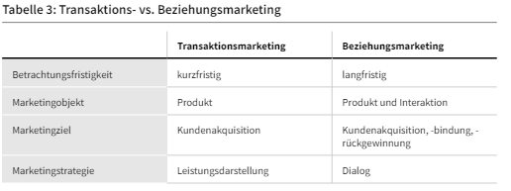

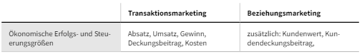

-Marketingmix daher nicht nur mithilfe der vier Ps strukturiert, sondern zusätzlich durch Phase, in der sich die Geschäftsbeziehung befindet

-Unternehmen hauptsächlich daran interessiert, neue Kunden zu gewinnen (Recruitment)?

-zufriedene Kunden halten (Retention) oder abgewanderte Kunden zurückzugewinnen

(Recovery)?

-Diese drei Rs bilden zusätzliche Dimension bei der Abbildung der Marketinginstrumente:

• Recruitment: Kundenakquise durch Dialog und Interaktion;

• Retention: Kundenbindung durch Erhöhung der Kundenzufriedenheit;

• Recovery: Rückgewinnung durch gezielte Maßnahmen, z. B. persönliche Gespräche.

1.2 Markenführung, Positionierung und Wettbewerbsstrategien

-Aufbau starker Marken ein Ziel des Marketings

-Volvic, z. B. eine Marke des Konzerns Danone.

- Marketingmanager erschaffen, verbessern und schützen Marken

-erfolgt meist in vier groben Schritten:

1. Die Markenpositionierung wird identifiziert und aufgebaut.

2. Das Markenmarketing wird geplant und umgesetzt.

3. Die Markenleistung wird gemessen und interpretiert.

4. Der Markenwert wird aufgebaut und aufrechterhalten.

Markenbegriff

-Markenführung (Branding) wurzelt nicht in akademischer Theorie, sondern wurde ganz pragmatisch und schrittweise in verschiedenen Werbeagenturen entwickelt.

-die großen Kommunikationsagenturen verwenden ihre eigenen, unterschiedlichen Markenmodelle und -konzepte

-Aus diesem Grund einheitliche Definition des Markenbegriffs schwer zu finden

- Klar, dass Marken nicht mit Produkten gleichgesetzt werden sollten.

-Auch wenn Marken sich oft von den am Markt überlegenen Produkten herausgebildet haben und auch heute noch mit deren Eigenschaften verbunden sind, haben sie doch eine Art Eigenleben entwickelt

-kann unter anderem daran erkannt werden, dass Marken inzwischen auch für Veranstaltungen, Dienstleistungen, Menschen, Orte und vieles mehr Anwendung finden. (Musikfestival „Rock am Ring“ oder Städtemarketing genannt)

-Die American Marketing Association bietet folgende Definition an: „A brand is a name,

term, design, symbol, or any other feature that identifies one seller’s good or service as

distinct from those of other sellers’“

-Dies jedoch eher juristische Definition und als solche wenig hilfreich für Marketingmanager. -Aus Marketingsicht vielmehr auf die Wirkung von Marken fokussiert, also die Vermittlung von Werten, den Aufbau einer Beziehung mit dem Kunden und die daraus resultierende erhöhte Zahlungsbereitschaft.

-Definition, die dies zusammenfasst, ist beispielsweise die folgende: „[. . .] [A] name that symbolizes a long-term engagement, crusade or commitment to a unique set of values, embedded into products, services and behaviors, which make the organization, person or product stand apart and stand out“

Wert der Marke

- einheitlicher Markenbegriff existiert nicht, aber in der Literatur besteht Einigkeit darüber, dass Marken Werte schaffen und damit selbst einen Wert (Brand Equity) darstellen, der mit unterschiedlichen Methoden konkret bestimmt werden kann

- Wenn Konsumenten Marken (er)kennen, diese mit positiven Assoziationen verbinden, ihnen treu sind und sie als hochwertig wahrnehmen, können durch die Markenführung reale Marketingvorteile erzielt werden

-Beispiele:

• verbesserte Wahrnehmung der Produktleistung,

• stärkere Kundentreue,

• geringere Verwundbarkeit durch Marketingaktivitäten der Wettbewerber,

• geringere Verwundbarkeit durch Marketingkrisen,

• größere Margen,

• unelastischere Kundenreaktionen auf Preiserhöhungen,

• elastischere Kundenreaktionen auf Preissenkungen,

• steigende Handelskooperationen und Unterstützungsleistungen,

• höhere Effektivität der Marketingkommunikation,

• mögliche Lizenzierungschancen,

• zusätzliche Markenerweiterungschancen,

• leichtere Personalbeschaffung und -bindung sowie

• höhere Marktrendite

- Starke Marken durch die Anwendung eines konsistenten Marketingmix aufgebaut

- gesamter Marketingmix sollte mit Blick auf den Markenwert geplant und jede Taktik als markenbildende Aktivität verstanden werden, denn nur die Implementation des Marketingmix ermöglicht es Konsumenten, Marken zu erleben und zu verstehen.

-Werden z. B. kurzfristige verkaufsfördernde Maßnahmen wie Preisreduktionen überbetont, kann es dazu kommen, dass die Marke an Wert verliert

Positionierung im Markt- Positionierung bildet den Kern einer jeden Marketingstrategie

- Dabei werden im Wesentlichen vier Fragen beantwortet: Wer ist unsere Zielgruppe? Wer

sind unsere Wettbewerber? Was ist unser Wettbewerbsvorteil, und wodurch erzielen wir diesen konkret?- Positionierung erfolgt typischerweise in zwei Schritten: (1) Ermittlung der relevanten

Wettbewerber und (2) Bestimmung des Wettbewerbsvorteils.

- Gruppe der relevanten Wettbewerber bilden dabei Konkurrenten, die die gleiche Zielgruppe mit vergleichbaren Angeboten bedienen

- schließt sowohl den direkten als auch den indirekten Wettbewerb ein (Für Gerolsteiner Naturell beispielsweise alle stillen Wasser direkte Wettbewerber, sprudelnde Wasser und andere Getränke hingegen dem indirekten Wettbewerb zuzuordnen)

-nach der Definition dieser Wettbewerbsangebote und damit der Wettbewerbsrahmen kann bestimmt werden, wie die eigene Marke innerhalb dieses Rahmens positioniert werden soll

- Hinsichtlich welcher Attribute hält sie sich mit dem Wettbewerb die Waage (points of parity)? Was bietet sie, das besser ist als die Angebote der Konkurrenz (points of difference)? (Fiji Water setzt sich durch seine Herkunft und seine (angeblich) besondere Reinheit von anderen Wassern ab und kommuniziert dies gezielt durch die Promotionsstrategie)

Kostenführer vs. Qualitätsführerstrategie- Frage, welche abnehmergerichtete Strategie das Unternehmen anwendet, um den gewählten Markt zu bearbeiten - welcher primäre Vorteil wird den Kunden im Vergleich zur Konkurrenz geboten und kann von diesen auch so wahrgenommen werden?

- zwei Wahlmöglichkeiten, um besser oder billiger als die Konkurrenz zu sein

- Entscheidet sich ein Unternehmen dafür, bessere Angebote zu machen (Qualität, die Marke, Zusatzleistungen oder die Art der Kundenbeziehung) verfolgt es eine Strategie der Qualitätsführerschaft, auch Differenzierungsstrategie genannt

- Bietet es hingegen vergleichbare Produkte zu einem geringeren Preis an – Kostenführerstrategie

- In diesem Fall nutzt das Unternehmen oft Kostendegressionseffekte (durch Standardisierung, Verfahrensinnovation, effiziente Vertriebswege etc.), damit diese Strategie trotz niedrigen Preisen zu zufriedenstellenden Gewinnen führt

- Alternativ dazu gibt dritter Weg: Fokus auf eine Marktnische, die von den Wettbewerbern bisher vernachlässigt wurde, etwa weil sie unattraktiv ist.- Da es in einem gesättigten Markt jedoch nur wenige solcher Marktnischen gibt, kann die

Nischenstrategie auch in die Dualität von Kosten- vs. Qualitätsführerschaft einbezogen

werden, sodass eine Matrix von vier Strategierichtungen entsteht, die für Unternehmen in

gesättigten Märkten mögliche Optionen sind.

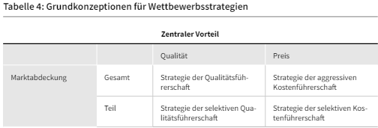

• Strategie der Qualitätsführerschaft: realisiert Leistungsvorteile (Qualität, Service) auf

dem Gesamtmarkt, z. B. Volvic, Evian.

• Strategie der selektiven Qualitätsführerschaft: bietet in einer lukrativen Nische, die

von größeren Unternehmen vernachlässigt wird, besondere Leistungen zu einem hohen

Preis an, z. B. Voss, Fiji.

• Strategie der aggressiven Kostenführerschaft: bietet niedrige Preise auf dem Gesamtmarkt an, z. B. Frische Brise, Handelsmarken.

• Strategie der selektiven Kostenführerschaft: bietet die Unternehmensleistung auf

einem Teilmarkt besonders günstig an, z. B. günstige regionale Mineralwassermarken.

1.3 Marketingmanagement- Umsetzung und Durchführung des modernen, erweiterten Marketingverständnisses in einem konkreten Unternehmen

-berücksichtigt dabei die vier zentralen Orientierungspunkte des Marketings: das Unternehmen selbst, den Kunden, die Wettbewerber und das gesellschaftliche Umfeld

- Ziel aus der Kombination von Unternehmensressourcen und den Gegebenheiten des

Umfelds Aktivitäten abzuleiten, die die Kundenbedürfnisse besser erfüllen können, als es

die Konkurrenz vermag.- Definition der American Marketing Association spiegelt die wesentlichen Schritte des

Marketingmanagements folgendermaßen wider: „Marketing Management is the process of setting goals for an organization (considering internal resources and market opportunities), the planning and execution of activities to meet these goals, and measuring progress

toward their achievement“

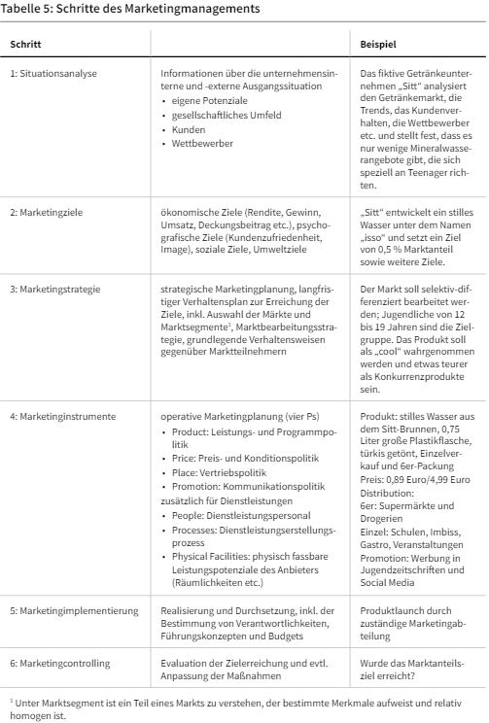

2. Produktpolitik

2.1 Begriffe der Produktpolitik

Was ist ein Produkt?

- Alles was ein Konsument in einem Austauschprozess zur Bedürfnisbefriedigung erhalten kann

-Produkte können materieller und immaterieller Natur sein (iPodmaterielles (d. h. „berührbares“) Produkt, während das Streamen eines Liedes nicht angefasst werden kann.)

- Selbst Idee (Liedtext oder Melodie) kann verkauft werden und somit ein Produkt sein.

- Um die große Vielfalt möglicher Produkte zu erfassen, wird oft auch der Begriff „Leistungspolitik“ verwendet.

Produktebenen- Zur Leistungspolitik gehören meist auch Zusatz- und Serviceleistungen, denn das übergeordnete Ziel ist es, den Kundennutzen zu maximieren (Kauft ein Kunde eine neue Küche, erhält er nicht nur die physischen Schränke und Geräte, sondern meist auch weitere Leistungen wie individuelle Planung und Beratung, Lieferung, Montage und Garantieversprechen.)

- Weil sich Produkte in gesättigten Märkten oft nur geringfügig unterscheiden,

werden diese Zusatzleistungen für Unternehmen immer bedeutender, da sie sich somit

aus Kundensicht vom Wettbewerb abheben können

-mit Produkten verbundenen Leistungen lassen sich systematisch als verschiedene Produktebenen oder -dimensionen darstellen

-drei Produktebenen, die sich aus der Leistungsbetrachtung ergeben, in der folgenden Darstellung mithilfe des Eingangsbeispiels (Casper) skizziert:

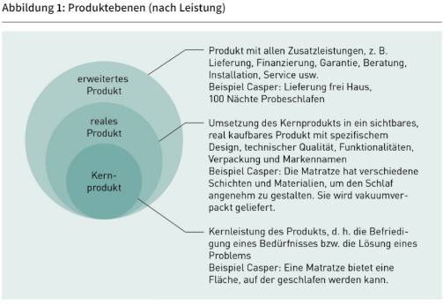

-Produktebenen schaffen verschiedene Nutzenkomponenten für den Konsumenten - die Leistung ist das, was das Unternehmen bietet, während der Nutzen beschreibt, was der Kunde davon hat

- Leistung führt meist zu Nutzen, jedoch auch Leistungen denkbar, die für den Kunden keinen unmittelbaren Nutzen haben (z. B. die Pappverpackung einer Zahnpastatube, die durch Stapelbarkeit eher dem Handel zugutekommt).

-aus Kundensicht zwischen dem Grundnutzen und dem Zusatznutzen unterschieden

-In den meisten Fällen jedoch ein Produkt, das nur den Grundnutzen erfüllt, nicht akzeptabel (Eine Hose bekleidet und wärmt, doch Konsumenten erwarten wesentlich mehr von einer Hose: Sie soll dem Anlass angemessen sein (sozialer oder Geltungsnutzen), gut sitzen und der Figur schmeicheln (Erbauungsnutzen) sowie ein gutes Gefühl geben (Marke, emotionaler Nutzen)

-heißt, dass mögliche Zusatznutzen sozialer Nutzen (Geltungsnutzen), Erbauungsnutzen oder emotionaler Nutzen sein können

- Werden die Produktdimensionen vom Nutzenstandpunkt aus betrachtet, so erhält man fünf Kategorien

- Je mehr Nutzenkomponenten ein Produkt bietet, desto höher die Kategorie, in die es zugeordnet wird

- verschiedenen Arten von Zusatznutzen jedoch nicht an eine Reihenfolge gebunden und müssen nicht zwangsläufig vorhanden sein

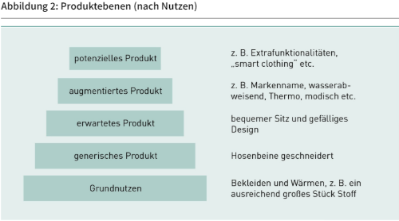

Qualität- Eng verbunden mit dem Nutzen eines Produkts ist die Frage nach dessen Qualität

- Je höher die Qualität, desto höher ist in der Regel auch der Nutzen für den Kunden

- Qualität kann in objektiver (im Sinne von messbaren Eigenschaften) oder subjektiver (gemessen an den Vorstellungen des Konsumenten) Hinsicht diskutiert werden

-Allgemein kann zwischen folgenden Qualitätsdimensionen unterschieden werden

• Gebrauchsnutzen: Funktioniert das Produkt wie erwartet?

• Haltbarkeit: Was ist die Lebensdauer des Produkts?

• Zuverlässigkeit: Wie wahrscheinlich ist es, dass das Produkt versagt?

• Ausstattung: Welche Zusatzvorzüge gibt es?

• Normgerechtigkeit: Werden Gütenormen eingehalten?

• Ästhetik: Gefällt das Produkt?

• Umwelt- und Sozialverträglichkeit: Ist das Produkt nachhaltig?

Produkttypologisierung

- Produkte zu kategorisieren hilft dem Begriffsverständnis und gleichzeitig auch für die Auswahl von passenden Marketingstrategien bedeutsam

- Je nachdem, um was für eine Art von Produkt es sich handelt, können spezialisierte Marketingtaktiken zum Einsatz kommen (einschlägige Handbücher für Dienstleistungsmarketing, Business-to-Business-Marketing, Destinationsmarketing usw)

- In der Literatur existieren unterschiedliche Produkttypologien, die z. B. basieren auf:

• Materialität (Sachgüter vs. Dienstleistungen): Hierbei werden Produkte danach unterschieden, ob sie physisch berührt werden können oder nicht. Wenn das möglich ist,

dann handelt es sich um Sachgüter (z. B. ein Bleistift oder ein Auto). Nicht materielle

Güter sind in der Regel Dienstleistungen (z. B. ein Haarschnitt, ein Ölwechsel oder die

Bearbeitung der Steuererklärung).

• Konsumentengruppe (Konsumgüter [B2C] vs. Investitionsgüter [B2B]): Hierbei wird

danach unterschieden, wer die Güter nachfragt. Sind es „normale“ Endkonsumenten,

die Produkte für den privaten Gebrauch kaufen, wird von Konsumgütern gesprochen.

Sind es Unternehmen, die Produkte für den Weiterverkauf oder die Verwendung im

Unternehmen kaufen, wird hingegen von Investitionsgütern gesprochen. Bestimmte

Produkte, wie beispielsweise Büromaterial, fallen in beide Kategorien.

• Nutzungsdauer (Verbrauchsgüter vs. Gebrauchsgüter): Hierbei richten sich die Kategorien nach der Dauer der Nutzung. Werden Produkte schnell aufgebraucht, z. B. Lebensmittel, sind es Verbrauchsgüter. Werden sie länger benutzt, sind es Gebrauchsgüter (z.

B. Fahrrad).

• Nutzungshäufigkeit (Waren des täglichen vs. Waren des aperiodischen Bedarfs): Es wird

danach unterschieden, wie oft Produkte nachgefragt werden. Weihnachtsbäume beispielsweise werden nur kurz vor Weihnachten gekauft und sind deshalb auch nur dann

erhältlich. Zahnpasta wird das ganze Jahr über benutzt und wird deshalb auch stets

angeboten.

• Kaufgewohnheit (Convenience Goods, Shopping Goods, Specialty Goods, Unsought

Goods): Dabei werden Produkte danach eingeteilt, auf welche Art und mit welchem Aufwand sie gekauft werden. Convenience Goods werden mühelos und ohne viel Aufwand

oder Nachdenken relativ regelmäßig eingekauft, z. B. Shampoo oder Brot. Shopping

Goods werden seltener, dafür aber mit mehr Such- und Vergleichsaufwand erworben, z.

B. Kleidung oder Möbel. Specialty Goods sind Sonderprodukte mit einzigartigen Eigenschaften, z. B. Antiquitäten oder sehr hochpreisige Modemarken. Unsought Goods

schließlich sind Güter, die nicht aktiv nachgefragt werden, weil sie entweder noch unbekannt oder unattraktiv sind, z. B. Versicherungen oder völlig neue Lösungen.

2.2 Gestaltungsfelder der Produktpolitik

- Produktpolitische Entscheidungen von Produktmanagern getroffen, die für die Entwicklung von Produkten und deren Führung am Markt zuständig sind

- Sie setzen die Ziele für die Produktpolitik, welche sowohl ökonomisch orientiert (z. B. bezogen auf verkaufte Mengen oder Ansprache bestimmter Segmente) als auch psychologischer Natur sein können (z. B. bezogen auf Image und Konsumenteneinstellun gen)

- Basierend auf diesen Zielen entwickeln sie Strategien und setzen produktpolitische Instrumente ein

- Diese verteilen sich auf drei Gestaltungsfelder: die grundsätzliche (erstmalige) Produktgestaltung, die Variation von Produkten mit der Zeit sowie die Kombination von Produkten zu sogenannten Produktprogrammen.

Produktgestaltung und Qualitätsmanagement

-Produktgestaltung entwickelt Produkte, also die Gesamtheit von Kern- und Zusatzleistungen, um Kundenbedürfnisse zu befriedigen

- Produktgestaltung umfasst die folgenden Aspekte:

• Technisch-funktionale Eigenschaften: Wie kann der Kernnutzen bereitgestellt werden? Aus welchem Material sollten die Einwegwindeln sein, damit sie saugstark, aber zugleich sanft sein konnten?

• Produktdesign: Wie ist das Produkt äußerlich durch Farbe und Form usw. gestaltet? Welchen Schnitt sollten Pampers haben, damit die Windeln den meisten Babys passen würden? Welche Farben oder Muster würden Mütter ansprechend finden? (Es kann wohl davon ausgegangen werden, dass Väter von den Procter&Gamble-Marktforschern in den 50ern nicht befragt wurden.)

• Produktverpackung: Eine gute Verpackung sollte das Produkt (1) schützen, (2) werblich anpreisen, (3) anwenderfreundlich sowie (4) möglichst leicht und ökologisch sinnvoll zu entsorgen sein. Wie sollten die Windeln also verpackt werden und in welcher Menge pro Packung, um diesen Ansprüchen gerecht zu werden?

• Qualitätsmanagement: Wie können die funktional-technischen Eigenschaften dauerhaft gesichert werden? Das Qualitätsmanagement dient dazu, Arbeitsabläufe und Prozesse zu optimieren.

• Servicepolitik: Sollen weitere Serviceleistungen wie Garantien, Lieferung, Kundendienst oder Value Added Services angeboten werden? Pampers bietet beispielsweise einen Onlinebabyratgeber, Schwangerschaftstipps usw.

Produktpolitische Entscheidungen im Lebenszyklus- Die meisten Produkte müssen mit der Zeit an neue Marktrealitäten angepasst werden

- Zu den produktpolitischen Entscheidungen gehören:

• Produktvariation: Wie kann ein Produkt durch die bewusste Veränderung von Nutzenkomponenten verbessert werden? Die Basisfunktion bleibt bestehen, während Design,

Farbe und Geschmack etc. variiert werden. Dies ist oft nötig, wenn sich Kundenbedürfnisse ändern oder die Position im Markt verteidigt werden muss. Die Matratze von Casper kann beispielsweise angepasst werden, wenn neue Materialien verfügbar sind oder

es neue Erkenntnisse aus der Schlafforschung gibt.

• Produktdifferenzierung: Können durch abgewandelte Versionen eines Produkts neue

Marktsegmente angesprochen werden? Anders als bei der Produktvariation erweitert

sich hier das Produktprogramm, denn neue Produkte lösen die alten nicht ab, sondern

beide Varianten werden angeboten. So bietet Casper inzwischen auch Hundebetten an.

• Produktelimination: Dient ein Produkt immer noch den Unternehmenszielen? Ist die

Antwort negativ, wird das Produkt aus dem Angebot entfernt. Stellt sich z. B. irgendwann heraus, dass Casper-Kissen nicht den Zuspruch finden, der für die kostendeckende Produktion nötig ist, könnten diese aus dem Sortiment entfernt werden.

Produktportfoliomanagement

- Programmbreite - Diese ist durch die Anzahl der Produktlinien definiert.

- Programmtiefe - Diese beschreibt die Zahl der Produkte pro Produktlinie.- Marketingziele aller Produkte (oder Marken) im Portfolio vom Portfoliomanagement gesteuert und die Ressourcen entsprechend dazu verteilt. Sortimentserweiterung und -bereinigung gehören ebenfalls zu den Aufgaben.

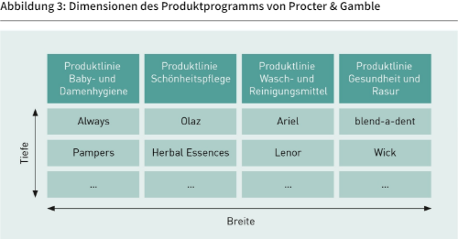

- Im Produktportfoliomanagement wird weiterhin entschieden, nach welchen Kriterien die

Programmstruktur ausgerichtet werden soll, insbesondere wie die einzelnen Produktlinien ausgestaltet werden

- Dabei können verschiedene Leitlinien angewandt werden:

• Ausrichtung am Material oder der Herkunft der Güter, z. B. besteht das Produktprogramm der Kraft Heinz Company aus Lebensmitteln;

• Ausrichtung an bestimmten Preislagen, z. B. bietet der Konzern LVMH ein heterogenes

Markenprogramm zu sehr hohen Preisen;

• Ausrichtung an Bedarfskreisen, z. B. ist das Procter&Gamble-Portfolio durch das

Bedarfsfeld Hygiene bestimmt.

2.3 Innovationsmanagement

- Innovationsmanagement - Darunter versteht man die bewusste Gestaltung eines Innovationssystems zur Entwicklung von Neuprodukten und die damit verbundenen Veränderungen in einem Unternehmen.

Produktlebenszyklus

- Erfolgreiches Innovationsmanagement beginnt mit einem grundlegenden Verständnis des

Produktlebenszyklus - idealtypische Darstellung der Phasen, die ein Produkt

von der Neueinführung bis zu seiner Eliminierung durchläuft

-Einführungsphase ist durch hohe Investitionen und geringe Umsätze gekennzeichnet

-In der Wachstumsphase überdurchschnittlicher Zuwachs, mit dem die Gewinnzone erreicht werden kann

- In der Reifephase dehnt sich der Markt weiter aus, aber die Wachstumsraten sinken, Erfahrungskurveneffekte und Economies of Scale sind in dieser Phase am höchsten

- Ist der Markt gesättigt, gehen die Umsätze zurück, sodass das Produkt sich in der Sättigungsphase befindet

- Schließlich kaum noch Bedarf für das Produkt, Umsatz stark rückläufig, und Zyklus endet mit der Verfallsphase.

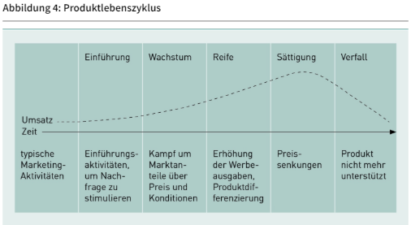

S-Kurve

- Ziel, das Innovationsmanagement für technologische Diskontinuitäten zu sensibilisieren

- Grundidee, dass jede Technologie irgendwann zwangsläufig an eine Leistungsgrenze stoßen (bedingt durch Größe, Komplexität oder Materialeigenschaften) und deshalb durch eine neue Technologie ersetzt werden wird

- grafische Umsetzung dieser Theorie gleicht zwei S-förmigen Kurven:

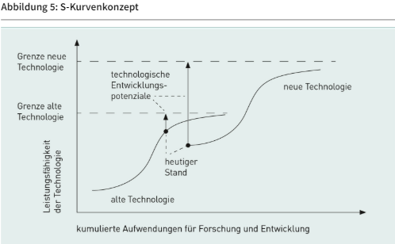

- Für Unternehmen von zentraler Bedeutung, die Grenzen der Technologien abzuschätzen, auf denen ihre Produkte basieren, um auf Technologiesprünge vorbereitet zu sein

- Forschungs- und Entwicklungsabteilung sollte kontinuierlich damit beschäftigt sein, neue Produkte zu entwickeln und vorzubereiten

Adoption neuer Produkte- Adoptionsprozess - Dieser Prozess wird generell in fünf Phasen unterteilt: Aufmerksamkeit, Interesse, Bewertung, Versuch und Annahme

- Dabei immer Konsumenten, die adoptionsfreudiger sind als die Mehrheit

- Diese Innovatoren und frühen Adopter sind hochinformiert und haben ein großes Interesse am jeweiligen Produkt

- Die gezielte Ansprache dieser Konsumentengruppen ist äußerst wichtig, um den Diffusionsprozess von Produktinnovationen voranzutreiben

- Diffusionsprozess - Dieser Prozess beschreibt die kumulierte Adoption einer Neuerung im Zeitablauf.

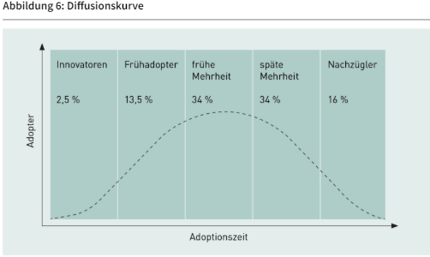

1. Grundlagen des Marketings

1.1 Begriffe des Marketings

Markt und Austauschprozesse

-Markt

• Gratifikationsprinzip

• Knappheitsprinzip

Käufermarkt

Entwicklung des Marketingbegriffs

-1900 Verkaufs- und Kommunikationstechniken

-1950er & 1960er Marketingmix

-1970er Nachfragemacht des Handels berücksichtigt

-1980er strategische Positionierung in den Vordergrund

-1990er soziale und ökologische Ansprüche

-2000er Entwicklung von digitalen Netzwerken

-2010er Digitalisierung von Prozessen schreitet voran

Marketingdefinition

-Funktionaler Marketingbegriff (systematischer Planungsprozess) – Marketing als betriebswirtschaftliche Grundfunktion

-Führungsorientierter Marketingbegriff (Leitphilosophie) – Marketing als Leitkonzept der Unternehmensführung

-Aktivitätenorientierter Marketingbegriff (Sozialtechnologie) – Aktivitäten des Marketingmix, die dazu dienen, Kundennutzen zu schaffen

Transaktionales vs. Beziehungsorientiertes Marketing

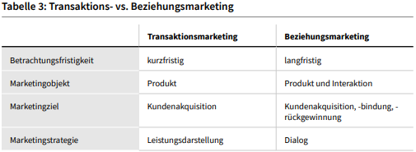



Drei R´s:

• Recruitment: Kundenakquise durch Dialog und Interaktion;

• Retention: Kundenbindung durch Erhöhung der Kundenzufriedenheit;

• Recovery: Rückgewinnung durch gezielte Maßnahmen, z. B. persönliche Gespräche

1.2 Markenführung, Positionierung, Wettbewerbsstrategien

Markenbegriff

Wert der Marke

• verbesserte Wahrnehmung der Produktleistung,

• stärkere Kundentreue,

• geringere Verwundbarkeit durch Marketingaktivitäten der Wettbewerber,

• geringere Verwundbarkeit durch Marketingkrisen,

• größere Margen,

• unelastischere Kundenreaktionen auf Preiserhöhungen,

• elastischere Kundenreaktionen auf Preissenkungen,

• steigende Handelskooperationen und Unterstützungsleistungen,

• höhere Effektivität der Marketingkommunikation,

• mögliche Lizenzierungschancen,

• zusätzliche Markenerweiterungschancen,

• leichtere Personalbeschaffung und -bindung sowie

• höhere Marktrendite.

Positionierung im Markt

Positionierung - zu bestimmen, wie die Marke von den Konsumenten im Vergleich mit Wettbewerbsangeboten wahrgenommen werden soll.

Schritte der Positionierung:

1. Ermittlung der relevanten Wettbewerber

2. Bestimmung des Wettbewerbsvorteils

Indirekter Wettbewerb - unterschiedliche Produkte, die jedoch die gleichen Bedürfnisse erfüllen.

Points of parity – die Aspekte, hinsichtlich welche sich die Waage der eigenen Marke mit dem Wettbewerb hält

Points of difference – was bietet die eigene Marker an, was besser als die Konkurrenz ist

Kostenführer vs. Qualitätsführerstrategie

Abnehmergerichtete Strategie - langfristiger Verhaltensplan, der durch die Realisierung eines/mehrerer Wettbewerbsvorteile das Kundenverhalten beeinflusst

Kostendegression - die Stückkosten eines Guts sinken mit jeder zusätzlich produzierten Einheit dieses Guts.

• Strategie der Qualitätsführerschaft: realisiert Leistungsvorteile (Qualität, Service) auf dem Gesamtmarkt, z. B. Volvic, Evian.

• Strategie der selektiven Qualitätsführerschaft: bietet in einer lukrativen Nische, die von größeren Unternehmen vernachlässigt wird, besondere Leistungen zu einem hohen Preis an, z. B. Voss, Fiji.

• Strategie der aggressiven Kostenführerschaft: bietet niedrige Preise auf dem Gesamtmarkt an, z. B. Frische Brise, Handelsmarken.

• Strategie der selektiven Kostenführerschaft: bietet die Unternehmensleistung auf einem Teilmarkt besonders günstig an, z. B. günstige regionale Mineralwassermarken

1.3 Marketingmanagement

Schritte des Marketingmanagements:

1. Situationsanalyse

2. Marketingziele

3. Marketingstrategie

4. Marketinginstrumente

5. Marketingimplementierung

6. Marketingcontrolling

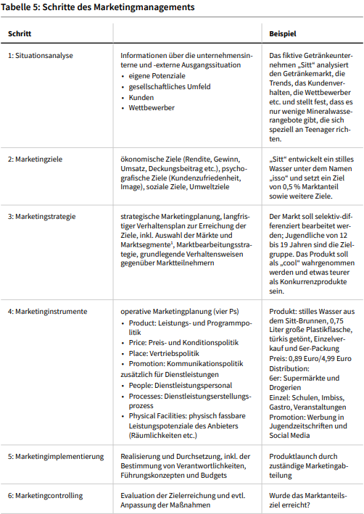

2. Produktpolitik

2.1 Begriffe der Produktpolitik

Was ist ein Produkt?

Produkt - Ein Produkt ist ein Bündel von Attributen (Ausstattung, Funktionen, Nutzen und Verwendung), das ausgetauscht oder verwendet werden kann

Produktebenen (nach Leistung)

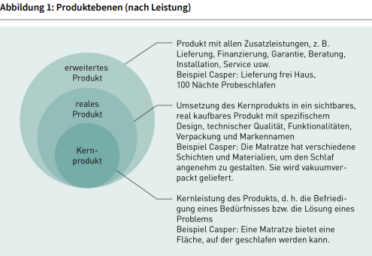

Grundnutzen - die Befriedigung des ursprünglichen Bedürfnisses.

Produktebenen (nach Nutzung)

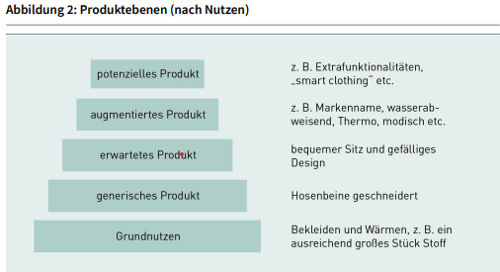

Qualität - die „Gesamtheit der Bestandteile und Eigenschaften eines Produkts / einer Dienstleistung, die sich auf seine Fähigkeit auswirken […] Bedürfnisse zu befriedigen“

Produkttypologisierung

Produkttypologien:

• Materialität

• Konsumentengruppe

• Nutzungsdauer

• Nutzungshäufigkeit

• Kaufgewohnheit

2.2 Gestaltungsfelder der Produktpolitik

Produktprogramm (Portfolio/Sortiment) - Gesamtheit aller Leistungen, die ein Anbieter zum Kauf bereitstellt.

Produktgestaltung und Qualitätsmanagement

• Technisch-funktionale Eigenschaften - Wie kann der Kernnutzen bereitgestellt werden?

• Produktdesign - Wie ist das Produkt äußerlich durch Farbe, Form usw. gestaltet?

• Produktverpackung - Eine gute Verpackung sollte das Produkt (1) schützen, (2) werblich anpreisen, (3) anwenderfreundlich sowie (4) möglichst leicht und ökologisch sinnvoll zu entsorgen sein

• Qualitätsmanagement - Wie können die technisch-funktionalen Eigenschaften dauerhaft gesichert werden?

• Servicepolitik - Sollen weitere Serviceleistungen wie Garantien, Lieferung, Kundendienst oder Value Added Services angeboten werden?

Serviceleistungen - „immaterielle, die Primärleistung unterstützende oder eigenständige Leistungen, die den Kundennutzen steigern“

Produktpolitische Entscheidungen im Lebenszyklus

• Produktvariation: Wie kann ein Produkt durch die bewusste Veränderung von Nutzenkomponenten verbessert werden?

• Produktdifferenzierung: Können durch abgewandelte Versionen eines Produkts neue Marktsegmente angesprochen werden?

• Produktelimination: Dient ein Produkt immer noch den Unternehmenszielen?

Produktportfoliomanagement

-Programmbreite - durch die Anzahl der Produktlinien definiert.

-Programmtiefe - beschreibt die Zahl der Produkte pro Produktlinie.

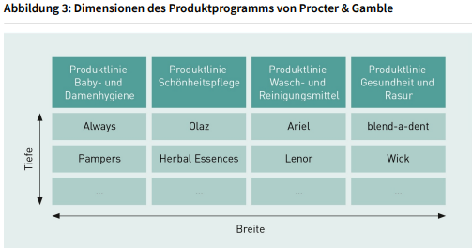

Produktlinie - Die ist eine Gruppe von Produkten, die bestimmte Kriterien gemeinsam haben.

• Ausrichtung am Material oder der Herkunft der Güter, z. B. besteht das Produktprogramm der Kraft Heinz Company aus Lebensmitteln;

• Ausrichtung an bestimmten Preislagen, z. B. bietet der Konzern LVMH ein heterogenes Markenprogramm zu sehr hohen Preisen;

• Ausrichtung an Bedarfskreisen, z. B. ist das Procter&Gamble-Portfolio durch das Bedarfsfeld Hygiene bestimmt.

2.3 Innovationsmanagement

Innovationsmanagement - die bewusste Gestaltung eines Innovationssystems zur Entwicklung von Neuprodukten und die damit verbundenen Veränderungen in einem Unternehmen.

Produktlebenszyklus

-Erfahrungskurveneffekte - Steigerung der Effizienz dadurch, dass man bereits Erfahrung im Markt und mit dem Produkt gesammelt hat und auf dieser Basis Verbesserungen vornehmen kann.

Economies of Scale - Betriebsgrößenvorteile, z. B. günstigere Einkaufskonditionen durch Mengenrabatte oder sinkende Stückkosten wegen besserer Verwaltungskostenumlage

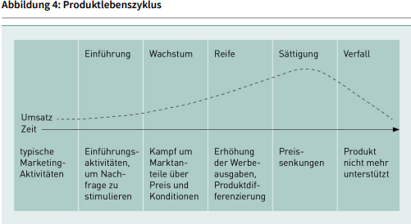

S-Kurve

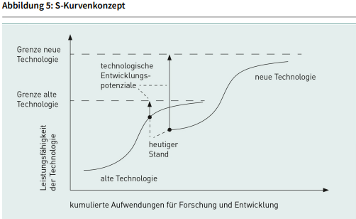

Adoption neuer Produkte

-Adoptionsprozess - in fünf Phasen unterteilt: Aufmerksamkeit, Interesse, Bewertung, Versuch und Annahme

-Diffusionsprozess - kumulierte Adoption einer Neuerung im Zeitablauf.

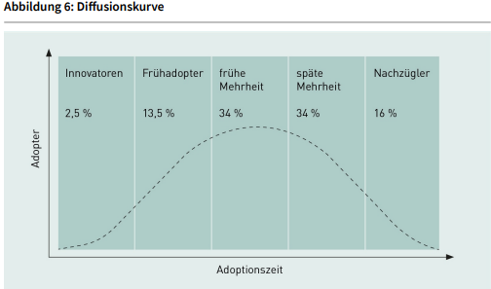

3. Kommunikationspolitik

3.1 Integrierte Marketingkommunikation

Rolle und Ziele

Die Aufgabe der Marketingkommunikation ist es, in Dialog mit den Konsumenten zu treten, um sie

• ... über Produkte und Marken zu informieren,

• von Produkten und Marken zu überzeugen sowie

• sie an Produkte und Marken zu erinnern

Kommunikationsziele:

• Kategoriebedürfnis,

• Bekanntheitsgrad und Image,

• Einstellungen der Nachfrager zum Unternehmen sowie

• Kaufabsicht der Nachfrager.

Kommunikationsprogramme entwickeln

1. Zielgruppe auswählen - An wen richtet sich die Kommunikation?

2. Kommunikationsziele festlegen - Welche konkreten Ziele sollen in einem bestimmten Zeitraum mit der Kommunikationspolitik verfolgt werden?

3. Kommunikationsbotschaft bestimmen - Was soll wie und von wem gesagt werden?

4. Kommunikationskanäle auswählen - Auf welchem Träger soll die Botschaft vermittelt werden?

5. Budget festlegen - Wie viel Geld soll für Kommunikationsmaßnahmen ausgegeben werden?

6. Kommunikationsmix gestalten - Welche Medien und Vertriebskanäle werden ausgewählt?

7. Kommunikationsergebnisse messen - Welche Wirkung hatten die Kommunikationsmaßnahmen?

8. Marketingkommunikationsprozess steuern - Die einzelnen Kommunikationswerkzeuge müssen kontinuierlich aufeinander abgestimmt werden, um so effektiv wie möglich zu sein.

Medien kombinieren

• Reichweite - Wird die angestrebte Zielgruppe erreicht?

• Mitwirkung - Welche Auswirkung hat die Kommunikation auf die Zielgruppe?

• Gemeinsamkeit - Vermitteln die verschiedenen Kommunikationswege eine konsistente Botschaft?

• Komplementarität - Ergänzen sich die Kommunikationswege gegenseitig?

• Vielseitigkeit - Wirkt die Kommunikation sowohl bei den Konsumenten, die nur von einem Werkzeug erreicht werden, als auch bei denjenigen, die mit mehreren Werkzeugen in Kontakt kommen?

• Kosten - Welche Kosten fallen an?

3.2 Kommunikationsinstrumente

Fragmentierung - Änderung der Struktur der Medienlandschaft. Klassische Mainstreammedien verlieren an Reichweite, stattdessen gibt es immer mehr Angebote mit sehr spitzen Zielgruppensegmenten.

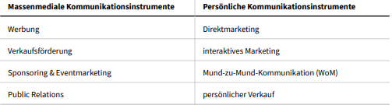

Massenmediale Kommunikationsinstrumente

-Werbung

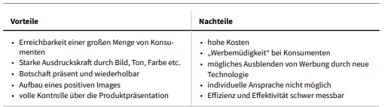

-Verkaufsförderung

Verbundwerbung - Unternehmen unterschiedlicher Branchen, welche die gleichen Konsumenten ansprechen, schließen sich zusammen, um diese in einer gemeinsamen Werbeaktion anzusprechen.

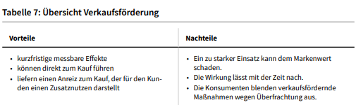

-Sponsoring und Eventmarketing

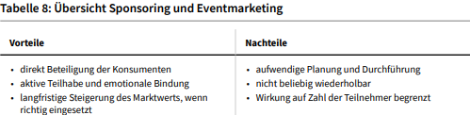

-Public Relations

Anspruchsgruppen (engl. Stakeholders) - Personen oder Gruppen von Personen, die von der Tätigkeit eines Unternehmens auf irgendeine Weise betroffen sind.

PR übernimmt wichtige Funktionen im Unternehmen

• Informationsfunktion: Vermittlung von Informationen an die Öffentlichkeit,

• Kontaktfunktion: Aufbau und Aufrechterhaltung der Stakeholderverbindungen,

• Imagefunktion: Aufbau, Änderung und Pflege des Unternehmensbildes,

• Absatzförderungsfunktion: Verkaufsförderung durch Anerkennung und Vertrauen,

• Sozialfunktion: Aufzeigen der gesellschaftlichen und sozialen Unternehmensleistungen,

• Balancefunktion: Anreiz-Beitrags-Gleichgewicht der Unternehmensstakeholder,

• Stabilisierungsfunktion: Erhöhung der Krisenfestigkeit des Unternehmens aufgrund stabiler Beziehungen zu den Anspruchsgruppen.

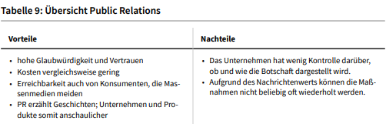

Persönliche Kommunikationsinstrumente

-Direktmarketing

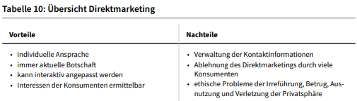

-Interaktives Marketing

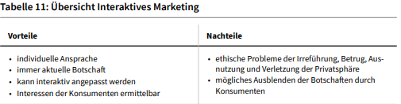

-Mund-zu-Mund-Kommunikation

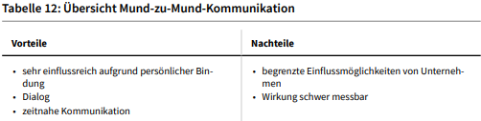

-Persönlicher Verkauf

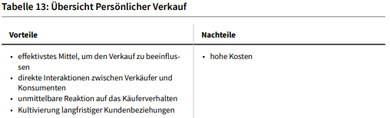

4. Preispolitik

4.1 Die Stellung der Preispolitik im Marketing

Preispolitik - Höhe des Preises, aber auch weitere Bedingungen (z. B. Zahlungsbedingungen und Rabatte), in diesem Kontext auch von Kontrahierungspolitik gesprochen.

Grundlagen

• Käufer – Zahlungsbereitschaft des Kundesegments definiert die Preisobergrenze.

Psychologische Effekte - beschreiben, wie Preise von den Kunden wahrgenommen werden. Z. B. tendieren Kunden dazu, Nachkommastellen zu ignorieren, was durch Schwellenpreise (z. B. 2,99 Euro) ausgenutzt wird.

• Kosten - Der Preis sollte so gewählt werden, dass er über die Lebensdauer eines Produkts hinweg die entstehenden Kosten deckt und einen Gewinnbeitrag erwirtschaftet

• Konkurrenzsituation - Unternehmen haben Wettbewerber und deren Preise werden von den Konsumenten bei ihren Überlegungen hinsichtlich der Preiswürdigkeit miteinbezogen.

• Externe Rahmenbedingungen - Handelsstruktur (z. B. Discounter vs. exklusiver Handelspartner), gesamtwirtschaftliche Situation sowie saisonale Nachfrageschwankungen.

Preis-Absatz-Funktion

- mathematisch-analytischer Ansatz aus der mikroökonomischen Preistheorie, die Konsumentenreaktionen auf Preisänderungen abbildet

-bezeichnet den funktionalen Zusammenhang zwischen dem Preis eines Produkts und der zu einem gewissen Zeitraum eingesetzten Menge

1. Lineare Preis-Absatz-Funktion – idealtypische Betrachtungen im Monopol, Nachfrageverhalten linear? => Nachfrage sinkt mit steigendem Preis

2. Multiplikatives Preis-Absatz-Modell – berücksichtigt zusätzlich den Ausgangspreis: je niedriger dieser ist, desto stärker wirken sich Preisänderungen aus

3. Gutenberg Modell – man geht von einer doppelt-geknickten Preis-Absatz-Funktion aus, welche auf Markt mit Wettbewerbern zurückzuführen ist

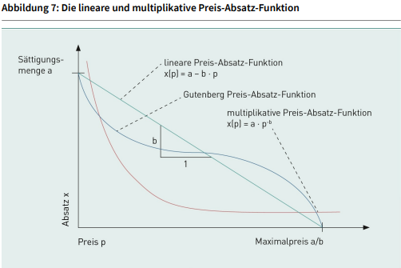

Prozess der Preisfestlegung

-Preise nicht nur einmalig für neue Produkte festgelegt, sondern müssen über den Produktlebenszyklus mehrmals an sich wandelnde Umfeldbedingungen angepasst werden

-Im ersten Schritt preispolitischer Spielraum – also der Preiskorridor zwischen Preisunter- und Preisobergrenze – analysiert

-Danach Festlegung spezifischer preispolitischer Zielsetzungen, gefolgt von der preispolitischen Strategieentwicklung

-tatsächliche Preisgestaltung durch Einsatz vier zentraler Instrumente: (1) Preise, (2) Preisnachlässe (d. h. Rabatte, Boni und Skonti), (3) Preiszuschläge (z. B. für Sonderleistungen oder bestimmte Lieferzeiten) und (4) die Zugabe von Geld- und Sachwerten sowie Dienstleistungen

-Begleitet wird dieser Prozess von einer fortlaufenden Preiskontrolle, die den Handelsabgabepreis, den Endverbraucherpreis sowie die Konkurrenzpreise kontinuierlich überwacht

Boni - rückwirkende Nachlässe am Ende einer Abrechnungsperiode, etwa über eine Kundenkarte

4.2 Preispolitische Strategien

Strategien der Positionierung - die Höhe des Preises.

Strategien des Preiswettbewerbs - ob und wie sich ein Unternehmen am Verhalten der Konkurrenz orientiert.

Strategien der Preisabfolge - die Preisentwicklung im Produktlebenszyklus.

Strategien der Preisdifferenzierung - die Forderung unterschiedlicher Preise für verschiedene Marktsegmente.

Langfristiger Kundenwert (= engl. „customer lifetime value“) - Wert, den ein Kunde über die gesamte Zeit seiner Kundschaft für ein Unternehmen darstellt

4.3 Preisbestimmung und Konditionierung

Verfahrensweisen der Preisbestimmung:

Kostenorientierte Preisbestimmung

- nutzt vornehmlich die Kostenrechnung zur Festlegung von Preisen

-Preis ergibt sich aus den Stückkosten plus entsprechendem Aufschlag

-intuitivste Art, konkreten Preis festzulegen

-ermöglicht schnelle, kostengünstige Preisfindung

-transparent und daher von den Konsumenten als fair wahrgenommen

Marktorientierte Preisbestimmung

- nutzt vornehmlich die Reaktionen der Marktteilnehmer zur Festlegung von Preisen.

-oft auch zwischen kundenbezogenen Betrachtungen (Nachfrage) und Preisverhalten der Konkurrenz (Wettbewerb) unterschieden

Verfahren der marktorientierten Preisbestimmung

• Break-even-Analyse - Einbeziehung der erforderlichen Absatzmenge bei einem gegebenen Preis zur Erreichung der Gewinnschwelle,

• Perceived-Value-Pricing - Preisbildung nach dem empfundenen Wert aus Kundensicht

• Cournot-Preis - gewinnmaximaler Preis unter Verwendung der Preis-Absatz-Funktion

Innovative Preismodelle

Yield Management

– Nachfrage soll erlösmaximal mit vorhandenen Kapazitäten synchronisiert werden

- macht für Bereiche Sinn, in denen folgende Bedingungen gelten: (1) fixe Kapazitäten, (2) nicht lagerbare Güter, (3) hohe Fixkosten und geringe variable Kosten, (4) starke Nachfrageschwankungen, (5) Vorausbuchung und (6) Preisdifferenzierung möglich

-gilt insbesondere für Hotels und Transportunternehmen

Auction Pricing

-Preis durch Auktionen ermittelt, bekannt durch eBay

-Vorteil, dass sich Unternehmen nicht mit Preispolitik beschäftigen müssen

-riskieren jedoch Verkaufspreise, die unter den Herstellerkosten liegen können und somit Gestaltungsbereich des Marketingmix aufgeben

Reverse Pricing

-Kunden geben im Internet ihre Bedürfnisse und die dazugehörigen Preisvorstellungen an und Unternehmen geben dann dementsprechende Angebote ab

-führt im Sinne einer kundenorientierten Preisdifferenzierung zu sehr individuellen Preisen

Konditionenpolitik

-Festlegung der Endpreise bedeutet nicht, dass die Konsumenten diese auch tatsächlich entrichten

-besonders im B2B-Bereich Konditionenpolitik große Rolle

-dazu zählen Absatzkredite, Lieferungs- und Zahlungsbedingungen sowie Rabatte, die die Endpreise verändern können

Absatzkredite - Durch die Gewährung von Absatzkrediten ermöglichen oder erleichtern Unternehmen potenziellen Kunden den Kauf der eigenen Erzeugnisse

Vier Typen von Rabatten:

• Funktionsrabatte: Rabatte als Gegenleistung für vom Handel übernommene Funktionen, z. B. Lagerung, Präsentation und Kundenkontakt;

• Mengenrabatte: Rabatte auf die Bestellung größerer Mengen durch das Handelsunternehmen;

• Zeitrabatte: Rabatte, die abhängig von der Bestellzeit sind, z. B. vor der Saison (Skonto als Sonderform für eine frühzeitige Zahlung);

• Treuerabatte: Rabatte als Belohnung für langfristige und kontinuierliche Bestellung

5. Distributionspolitik

5.1 Grundlagen der Distributionspolitik

Rolle und Ziele der Distributionspolitik

-Aufgabe des Vertriebs insb., Verfügbarkeit von Leistungen für die Kunden zu gewährleisten

-dabei drei Arten von Vertriebszielen parallel verfolgt:

• Psychologische Ziele – den Kunden soll einzigartiges, markentreues und positives Kauferlebnis vermittelt werden

• Versorgungsorientierte Ziele - Leistungen sollen lückenlos verfügbar sein

• Ökonomische Ziele - Absatzmenge, Preisniveau und Vertriebskosten sollen optimiert werden

Begriffe der Distributionspolitik

-Vertriebskanals - Gesamtheit aller Organisationen, die ein Produkt von seiner Herstellung bis hin zum Endverbraucher leiten und transportieren

-Push-Strategie - „drückt“ Produkte in den Handel, etwa durch Absatzförderungsmaßnahmen (Rabatte, Boni oder Exklusivrechte), sinnvoll, wenn die Markentreue in der Kategorie gering ist, die Kunden sich impulsiv im Geschäft entscheiden und der Produktnutzen relativ klar ist

-Pull-Strategie – bietet sich an, wenn die Kunden markentreu und mehr in den Kauf involviert sind

-richtet sich direkt an die Endkunden, um durch Kommunikationsmaßnahmen ein positives Image zu schaffen, das die Konsumenten dann ins Geschäft zieht

Involvement - wenn ein Konsument beim Produktkauf eine starke Beteiligung verspürt und viel Zeit in die Entscheidung investiert

Wertschöpfung durch den Handel

-wäre für Herstellerunternehmen sehr aufwendig, alle Vertriebsaufgaben selbst zu übernehmen, daher geben sie einen Großteil davon an Handelsunternehmen (Intermediäre)

-Diese haben spezielle Kontakte, Kompetenz und einschlägige Erfahrung, um den Kundenkontakt effizienter und erfolgreicher zu gestalten, als es dem Hersteller selbst möglich wäre

-Sie erzeugen Nachfrage durch Marketingkommunikation, beraten die Kunden bei Kaufentscheidungen, übernehmen Teile des Risikos, betreiben Marktforschung

-Sofern Handelsunternehmen den Kundennutzen steigern, tragen sie zur Wertschöpfung bei

-geschieht insbesondere durch die Überbrückung verschiedener Lücken (Diskrepanzen), die zwischen Herstellung und Konsum entstehen:

• Räumliche Überbrückung: Intermediäre transportieren die Waren vom Ort der Herstellung in die Nähe des Ge- oder Verbrauchsorts

• Zeitliche Überbrückung: Intermediäre sorgen durch Lagerung und Vorratshaltung dafür, dass das Produkt zur Verfügung steht, wenn es gebraucht wird

• Sortimentsgestaltung: Handelsunternehmen stimmen das Angebot der Hersteller qualitativ und quantitativ mit der Nachfrage der Konsumenten ab

-Seit Längerem jedoch in vielen Branchen ein Trend zur Ausschaltung von Intermediären zu beobachten (Disintermediation).

-geschieht oft, wenn Intermediäre keinen Zusatznutzen mehr bringen, also nicht zur Wertschöpfung beitragen

-Durch E-Commerce können Herstellerunternehmen beispielsweise direkt an Endverbraucher verkaufen

5.2 Vertikale Gestaltung des Vertriebssystems

Vertriebsorgane - alle unternehmensinternen oder - externen Personen, Abteilungen oder Institutionen, die Vertriebsaktivitäten am Markt direkt durchführen oder unterstützen

Direkter und indirekter Vertrieb

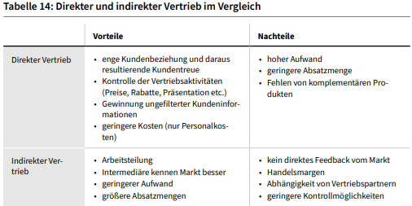

Externe Vertriebsorgane

-unternehmensunabhängige Vertriebsorgane mit einer wesentlichen akquisitorischen Funktion (indirekter Vertrieb)

-Dazu zählen Vertragshändler und Franchisepartner, Absatzhelfer (Handelsvertreter, Kommissionäre, Makler), Groß- und Einzelhandel

-Franchising – Franchisenehmer übernimmt gegen Zahlung von Gebühren an den Franchisegeber ein bestehendes Franchisekonzept und setzt dieses vor Ort um.

-Vertragshändler – typisch für die Automobilbranche – sind zwar rechtlich selbstständig, aber durch Verträge fest in die Vertriebsstrategie des Anbieters eingebunden

- Handelsvertreter (z. B. in der Kosmetikbranche), Kommissionäre (z. B. für Antiquitäten) und Makler (z. B. für Immobilien und Versicherungen) unterscheiden sich durch ihre Tätigkeit (Abschluss oder Vermittlung von Verträgen), die Dauer (ständig oder von Fall zu Fall) sowie die Art des Vergütungsanspruchs (Fixum oder Provision)

Länge des Vertriebsweges

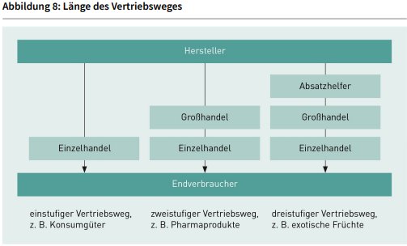

5.3 Horizontale Gestaltung des Vertriebssystems

Breite des Vertriebssystems

- hängt von der Zahl der gewählten Vertriebskanäle ab

- Nutzt ein Unternehmen lediglich einen bestimmten Vertriebsweg, etwa über den Einzelhandel, wird von einem Einkanalsystem gesprochen

- Die meisten Unternehmen nutzen jedoch eine Vielzahl von Vertriebskanälen, die zu einem Vertriebssystem kombiniert werden

- Mehrkanalvertrieb (Multichannel-Marketing) heute die Regel – d. h., dass Unternehmen sich mehrerer Vertriebskanäle bedienen, um Kundensegmente zu erreichen

- Shop-in-Shop-Prinzip - großer Verkaufsraum in mehrere separate Bereiche aufgeteilt, um Waren in der jeweils passenden Atmosphäre anbieten zu können

Vertriebswegedifferenzierung

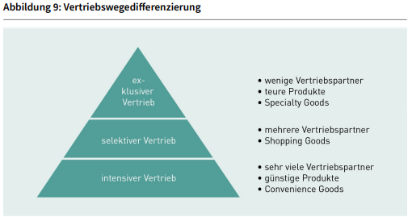

Einflussfaktoren auf die Wahl des Vertriebssystems

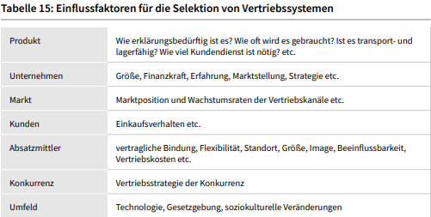

Marketing II

1. Grundlagen der Konsumentenverhaltensforschung

1.1 Relevanz und Begriffe der Konsumentenverhaltensforschung

Konsumentenverhalten - Verhalten von Individuen oder Gruppen bezogen auf den Kauf, Gebrauch und die Entsorgung von Sachgütern und Dienstleistungen.

Fragestellungen:

Wer kauft?

Was, wann und wie viel wird gekauft?

Wo wird gekauft?

Wie wird gekauft?

Warum wird gekauft?

Blackbox - Teil eines Systems, dessen inneren Aufbau man nicht kennt, sondern nur aus beobachtbaren Reaktionen erschließen kann.

Evolution der Erklärungsansätze

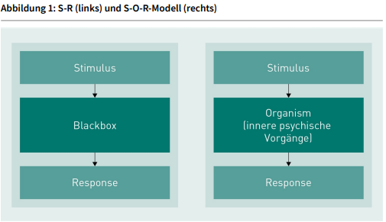

Herausforderungen

Selbstkonzepte - gerade Wandel von „Ich bin, was ich habe“ zu „Ich bin, wie ich lebe“ und „Ich lebe, wie ich gerade bin“

1.2 Private und professionelle Konsumenten

Organisationaler Konsum - Beschaffung von Gütern durch öffentliche und privatwirtschaftliche Organisationen (Industriegütermarketing / Business-to-Business-Marketing)

Träger und Grundtypen von Kaufentscheidungen

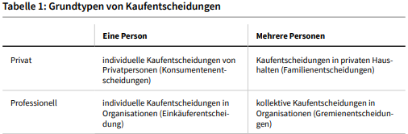

Merkmale der Kaufentscheidungen von Konsumenten und Organisationen

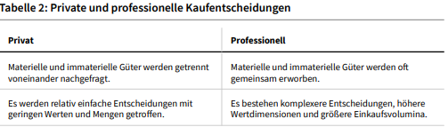

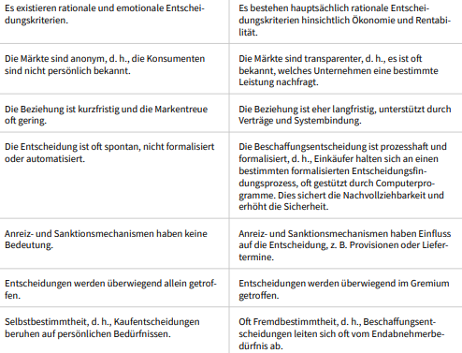

Buying Center

Einkaufsgremium (Buying Center) - alle am Beschaffungsprozess beteiligten Personen.

• Einkäufer (Buyer): formal für den Kauf zuständig;

• Benutzer (User): verwendet das Produkt;

• Beeinflusser (Influencer): interne oder externe Berater;

• Informationsselektierer (Gate Keeper): filtert Zugang und Informationen;

• Entscheider (Decider): trägt die letztendliche Verantwortung, oft Unternehmensführung.

1.3 Theoretische Grundlagen

Ökonomie

- normative Ansätze - Konsumenten verhalten sich rational und streben in erster Linie Nutzenmaximierung an

-Dabei angenommen, dass diese sich über ihre eigenen Vorlieben im Klaren sind, alle notwendigen Informationen vorliegen haben und unbegrenzt Zeit und Ressourcen vorhanden sind, um eine optimale Entscheidung zu treffen

- informationsökonomische Ansätze - gehen davon aus, dass nicht alle Informationen frei zugänglich sind

-Leistungseigenschaften hier in drei Kategorien unterteilt: (1) solche, die vor dem Kauf beurteilbar sind (Sucheigenschaften), (2) solche, die nach dem Kauf beurteilbar sind (Erfahrungseigenschaften) und (3) diejenigen, die niemals wirklich erfasst werden können (Vertrauenseigenschaften).

-Ansätze der Neuen Institutionenökonomik - fokussieren unter anderem auf die Transaktionskosten als Erklärungsvariable

Homo oeconomicus - Modell eines ausschließlich „wirtschaftlich“ denkenden Menschen in der Wissenschaftstheorie

Psychologie

-Erkenntnisse über das Individuum und dessen bewusste sowie unbewusste Persönlichkeitsaspekte

-kognitive Psychologie - wie Entscheidungen getroffen werden

-Tiefenpsychologie - erforscht die unbewussten Teile der Persönlichkeit, die zu diesem Zweck als dreiteiliges Konstrukt verstanden wird: (1) das Es als Sitz der Triebe, (2) das Über-Ich als Sitz der Werte und das (3) Ich als Sitz der Realitätsorientierung.

Soziologie

-steuert Erkenntnisse über Einflussfaktoren bei, die sich aus der sozialen Einbettung des Konsumenten in seine Umwelt ergeben

-Größere soziale Einheiten (z. B. Verbände) Gegenstand der Makrosoziologie, während kleine Einheiten (z. B. Familien) von der Mikrosoziologie betrachtet werden

Market Mavens - Experten für einen bestimmten Markt, tauschen sich mit anderen Konsumenten intensiv über dessen Produkte, Dienstleistungen und Händler aus.

(Neuro-)Biologie

-biologische Verhaltensforschung thematisiert Zusammenhang zwischen psychischen und physischen Vorgängen

-Neurobiologie soll Erkenntnisse aus der Hirnforschung praktisch nutzbar machen

2. Konsumenten und die Marketingbotschaft

2.1 Aktivierende Prozesse

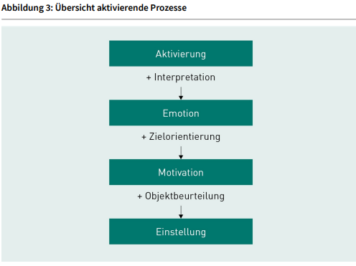

Aktivierung

Für die Marketingpraxis sind folgende Reize besonders interessant:

• emotionale Aktivierungsreize: Humor, Erotik, biologische Schlüsselreize;

• kognitive Aktivierungsreize: optisch oder inhaltlich irritierende Inhalte oder Bilder, Widersprüche, Überraschungen;

• physische Aktivierungsreize: optische und akustische Reize, Gerüche, Temperatur etc.

Emotion

Die folgenden Erkenntnisse zu Emotionen für Marketer besonders interessant:

• Emotionale Reize werden besser erinnert als neutrale.

• Angenehme Inhalte werden besser erinnert als unangenehme oder neutrale.

• Gut gelaunte Personen bevorzugen und erinnern emotional positive Reize, während schlecht gelaunte Personen eher negative Reize bevorzugen und erinnern (Stimmungskongruenz).

Motivation

Bedürfnis - im Marketingsinn ein Wunsch, der aus dem Empfinden eines Mangels herrührt.

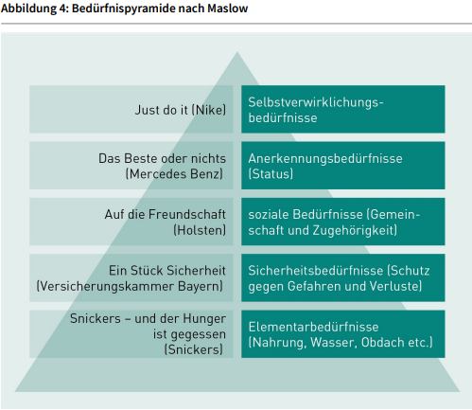

Einstellung

Es wird angenommen, dass Einstellungen aus drei Komponenten bestehen:

• affektive Komponente, also die gefühlsmäßige Bewertung;

• kognitive Komponente, also das Wissen über den Bewertungsgegenstand (auch Überzeugung);

• konative Komponente, also die Bereitschaft, auf bestimmte Weise zu handeln.

E-V-Hypothese - durch eine positive Einstellung das Verhalten (positiv) beeinflusst.

2.2 Kognitive Prozesse

Aufnahme von Informationen

• sensorisches Gedächtnis: sehr kurzfristige Speicherung von Umweltreizen (Millisekunden); • Kurzzeitgedächtnis: kurze, selektive Speicherung eines Teils der Sinneseindrücke zur Weiterverarbeitung;

• Langzeitgedächtnis: Verarbeitung der Sinneseindrücke unter Verwendung bestehender Informationen. Verarbeitete Informationen werden dann entweder vergessen oder gelernt.

Wahrnehmung

• Selektive Wahrnehmung: Von den 3.000 bis 5.000 Werbebotschaften, mit denen Konsumenten jeden Tag konfrontiert werden, können sich die meisten nur an drei oder vier erinnern. Der absolute Großteil der Informationen wird also ausgeblendet. Wichtig ist in diesem Zusammenhang auch das Konzept der Wahrnehmungsschwelle, also der Grenzwert, ab dem ein Reiz wahrgenommen wird.

• Selektive Verzerrung: Werbestimuli werden von den Konsumenten in ihr existierendes geistiges Raster integriert und erhalten so eine individuelle Bedeutung. Dies ist auch als Hypothesentheorie bekannt. So haben viele Konsumenten die Tendenz, Beurteilungsprozesse zu vereinfachen. Beispiele hierfür sind Attributdominanz (Schluss von einer Produkteigenschaft auf die Gesamtqualität), Halo-Effekt (Schluss von der Gesamtqualität auf einzelne Produkteigenschaften) und Irradiation (Schluss von einer Produkteigenschaft auf eine andere).

• Selektives Erinnern: Konsumenten erinnern sich am ehesten an die Marketingbotschaften, die mit ihren Einstellungen und Überzeugungen übereinstimmen.

Schlüsselinformationen (z. B. Gütezeichen oder Markennamen) - bündeln und vereinfachen einzelne Produkteigenschaften und erleichtern so die Beurteilung des beworbenen Produktes.

Lernen von Informationen

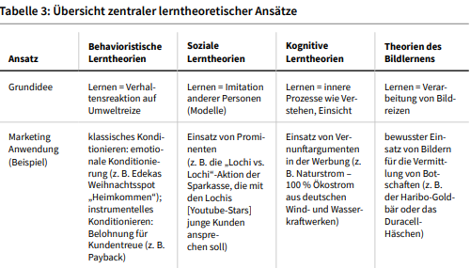

Iwan Petrowitsch Pawlow - läutete jedes Mal eine Glocke, wenn er in einem Experiment Hunde fütterte. Nach einer Weile stellte er fest, dass das Glockensignal allein genügte, um bei den Hunden Speichelfluss auszulösen

Schemata - Verhaltensmuster, die als Handlungsregeln dienen.

2.3 Moderatoren aus der Umwelt

Kulturelle Determinanten - Zugehörigkeit zu einer Kultur, verschiedenen Subkulturen und Schichten übt großen Einfluss auf das Konsumentenverhalten aus.

• Kultur umfasst die übereinstimmenden Verhaltens- und Orientierungsmuster in größeren sozialen Einheiten. Kulturen vermitteln Werte, Normen und Traditionen. Diese Wertvorstellungen werden oft innerhalb einer Kultur als selbstverständlich wahrgenommen und nicht hinterfragt. Zum Beispiel wird die hohe Bedeutung von „Jugendlichkeit“ in der westlichen Kultur von vielen Kosmetik- und Modeunternehmen in ihren Marketingbotschaften aufgegriffen.

• Subkulturen beschreiben Gruppen von Menschen innerhalb einer Kultur, die gemeinsame Lebenserfahrungen und Wertesysteme haben. Diese können beispielsweise auf Nationalität, Religion, Geografie oder Interessen beruhen. Subkulturen stellen oft wichtige Marktsegmente dar.

• Soziale Schichten werden durch soziodemografische Merkmale definiert, wie z. B. Einkommen und Bildung. Die Zugehörigkeit zur Unterschicht, Mittelschicht oder Oberschicht kann herangezogen werden, um Konsumentenverhalten zu erklären. Das Sinus Institut Heidelberg kombiniert Schichtzugehörigkeit zusätzlich mit Werthaltungen, um zu einer Typologie sozialer Milieus zu gelangen.

Soziale Determinanten

Referenzgruppen - dienen bei der Einstellungs- und Verhaltensbildung als direkter oder indirekter Bezugs- oder Vergleichspunkt.

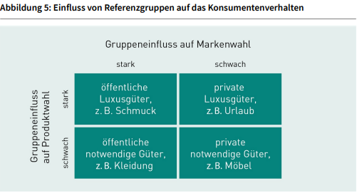

Buzz Marketing - Anwerben oder Kreieren von Meinungsführern zur Unterstützung von Marketingbotschaften.

Persönliche Determinanten

• Alter: Vorlieben und Bedürfnisse von Konsumenten ändern sich mit dem Alter. Während Kinder beispielsweise Eiscreme vor allem nach der Farbe wählen, bevorzugen ältere Kunden natürlichere Varianten.

• Geschlecht: Männer und Frauen kaufen oft unterschiedliche Produkte, vor allem im Hygiene- und Kosmetikbereich.

• Lebensphase: Die Position im Familienlebenszyklus hat großen Einfluss auf das Kaufverhalten. Nur wer im Haus kleine Kinder hat, wird Windeln kaufen.

• Beruf: Verschiedene Berufsgruppen können unterschiedliche Bedürfnisse haben, z. B. was die Berufsbekleidung betrifft.

• Finanzielle Situation: Die zur Verfügung stehenden finanziellen Mittel bestimmen oft, was ein Konsument sich leisten kann.

• Lebensstil: Die Werte, Aktivitäten und Interessen einer Person bestimmen das Konsumentenverhalten wesentlich. Jemand, der konsumkritisch und ökologisch orientiert ist, verhält sich anders als jemand, der hedonistisch oder traditionell eingestellt ist.

• Persönlichkeit und Selbstbild: Nicht zuletzt spielen natürlich die individuellen Wesenszüge eine große Rolle. Dies gilt sowohl für die Produkt- als auch die Markenwahl. Studien fanden heraus, dass Konsumenten oft Marken bevorzugen, die die eigene Persönlichkeit reflektieren

3. Kaufentscheidungsmodelle

3.1 Der Kaufentscheidungsprozess

Strukturmodelle - Beziehungen zwischen den verschiedenen Konstrukten des Konsumentenverhaltens

Prozessmodelle - Kaufentscheidung im Zeitablauf

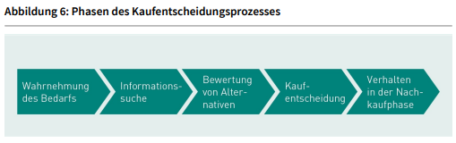

Wahrnehmung des Bedarfs

-drei Arten der Bedarfswahrnehmung:

(1) Ein bereits verwendetes Produkt funktioniert nicht (mehr) wie gewünscht,

(2) ein bereits verwendetes Produkt geht zur Neige, oder

(3) ein neues Produkt scheint der bisher genutzten Problemlösung überlegen zu sein

Informationssuche

-Konsumenten wollen herausfinden, wie sie ein Bedürfnis befriedigen können, gehen also auf Informationssuche

-können einfach Erfahrungen aus dem Langzeitgedächtnis abrufen

-wenn ein Konsument keine Erfahrung mit einem Produkt hat, erfolgt eine Informationssuche, die sich externer Quellen bedient

-Informationssuche endet mit Gruppe von drei bis fünf Marken oder Produkten, die in die engere Auswahl genommen werden (Evoked Set)

Bewertung von Alternativen und Kaufentscheidung

-Nachdem ein Konsument Informationen beschafft und ein Evoked Set gebildet hat, beginnt er damit, die Alternativen abzuwägen

-Dazu können verschiedene Methoden genutzt werden:

• Bestimmung einer wichtigen Leistungseigenschaft und Ausschluss aller Angebote, die diese Eigenschaft nicht besitzen;

• Festlegung von Ober- und Untergrenzen für Leistungseigenschaften;

• Festlegung der wichtigsten Leistungseigenschaften und Sortierung der Angebote danach, wie gut sie diese Eigenschaft erfüllen.

Verhalten in der Nachkaufphase

-Konsument nach dem Kauf in der Lage, Produkt dahingehend zu beurteilen, wie gut es seine Erwartungen erfüllt (Waschmaschine tatsächlich leicht zu bedienen? Wäscht sie gut? Läuft sie leise?)

- Je nachdem, wie diese Beurteilung ausfällt, ist er entweder zufrieden oder unzufrieden

3.2 Arten von Kaufentscheidungen

Involvement - die vom Konsumenten wahrgenommene Bedeutung eines Objekts, die auf individuellen Bedürfnissen, Werten und Interessen beruht

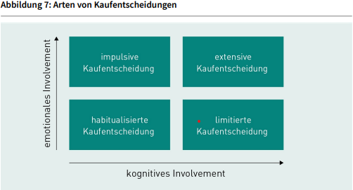

Impulsive Kaufentscheidung

-Konsumenten reagieren schnell und intensiv auf emotionale Reize

-gedankliche Kontrolle findet kaum statt

- Impulsive Kaufentscheidungen in der Regel ungeplant (Kauf von Modeschmuck oder Süßigkeiten an der Supermarktkasse)

Extensive Kaufentscheidung

-treten relativ selten auf

-Konsumenten sowohl kognitiv als auch emotional sehr beteiligt (berücksichtigen eine große Menge an Informationen und die eigenen Gefühle)

- Diese Entscheidungen dauern oft sehr lange und werden unter bewusster Verwendung von Bewertungskriterien getroffen (Kauf von Immobilien oder Automobilen)

Habitualisierte Kaufentscheidung

-Kaufobjekt irrelevant oder der Konsument weiß bereits, was er will, ist eine Entscheidung schnell getroffen

- Es handelt sich um Routineentscheidungen, die nicht weiter reflektiert werden (Kauf von Milch oder Brot)

Limitierte/rationale Kaufentscheidung

- Emotionen untergeordnete Rolle, weshalb diese Art der Kaufentscheidung auch als primär rational bezeichnet wird

- funktioneller Nutzen des Produkts steht im Vordergrund (Kauf eines Investmentfonds)

- Konsument berücksichtigt in der Regel nur die Alternativen aus dem Evoked Set und verfügt über bewährte Entscheidungskriterien

- Sobald eine Alternative gefunden ist, die den Ansprüchen genügt, wird der Entscheidungsprozess beendet

3.3 Auswahlmodelle und Risikominimierung

Auswahlmodelle

- Nutzenorientierte Auswahlmodelle - leiten Kaufentscheidungen aus Nutzenbetrachtungen der Alternativen ab.

- Psychologische und sozialpsychologische Theorien - interpersonelle Faktoren der am Austauschprozess beteiligten Individuen.

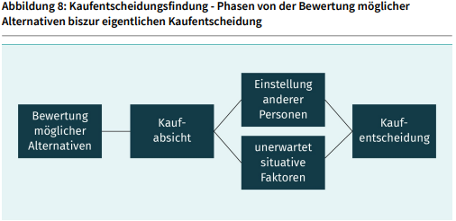

Risikodimensionen

• Leistungs-/Funktionsrisiko: Die Leistung innerhalb der Dienstleistungen oder die Funktionalität eines Produkts entspricht nicht dem Anforderungsprofil des Kunden. Dieser erhält nicht die von ihm erwartete oder vom Anbieter garantierte Leistung.

• Finanzielles Risiko: Das finanzielle Risiko für den Käufer kann verschiedene Dimensionen annehmen. Das Produkt kann teurer sein als erwartet oder ist fehlerhaft und von minderem Wert. Das Risiko kann aber auch die fehlende Datensicherheit beim Kauf über einen Internetanbieter betreffen

• Zeitliches Risiko: Es ist ein Zeitverlust entstanden, z. B. durch das Anstehen vor dem Geschäft oder an der Kasse. Ein weiteres Beispiel für ein zeitliches Risiko ist, dass Arbeiten nicht zeitgemäß beendet werden. Durch gutes Prozessmanagement und Zuverlässigkeitsbewertungen können Unternehmen das zeitliche Risiko minimieren.

• Physisches Risiko: Gesundheitliche Schäden entstehen durch beispielsweise fehlende Sicherheitsvorkehrungen oder gesundheitsschädliche Substanzen an Produkten.

• Psychologisches Risiko: Psychologische Faktoren werden in Betracht gezogen, wie beispielsweise der Verlust von Selbstachtung oder Angstzustände, wie etwa Flugangst.

• Soziales Risiko: Gefahr, dass die Verwendung eines gekauften Produkts zu einem Verlust an Sozialprestige bei den Bezugsgruppen führt. Ein Beispiel hierfür ist der Respektverlust bei Freunden durch die Wahl eines schlechten Restaurants für das gemeinsame Abendessen

Informationsbeschaffung

- Sucheigenschaften

- Erfahrungseigenschaften

- Vertrauenseigenschaften

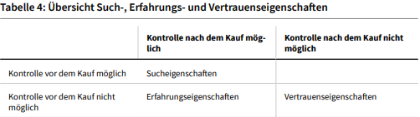

4. Marktforschung und Segmentierung

4.1 Relevanz und Begriffe der Marktforschung

Aufgaben

Marketingforschung - Analyse von Märkten sowie der weiteren Unternehmensumwelt und unternehmensinterner Daten

-vier grundsätzliche Aufgaben, die logisch aufeinander aufbauen:

• explorative Komponente: Phänomene entdecken

• deskriptive Komponente: Sachverhalte beschreiben

• kausale Komponente: Ursache-Wirkungs-Zusammenhänge aufdecken,

• normative Komponente: Gestaltungsempfehlungen entwickeln

Primär- vs. Sekundärforschung

Feld (engl. field) - natürlicher Kontext und die normale Umgebung des zu untersuchenden Sachverhalts (z. B. Wohnung der Konsumenten, Einkaufsstätten etc.)

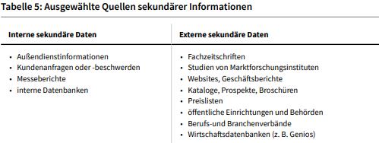

Fremd- vs. Eigenforschung

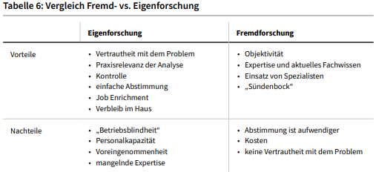

4.2 Methoden und Instrumente der Marktforschung

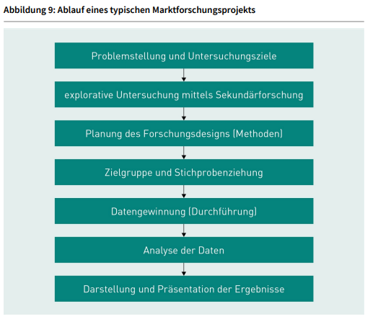

Problemstellung

-schrittweise Annäherung sinnvoll, um das Kernproblem richtig identifizieren zu können

1. Herausarbeiten der wichtigsten Symptome,

2. kritische Analyse der hinter den Symptomen stehenden Probleme,

3. Formulierung des Managementproblems,

4. Festlegung der Forschungsebene (z. B. individuelle Konsumenten vs. gesamte Organisation),

5. Festlegung der relevanten Variablen und

6. Formulierung der Forschungsfrage oder der Hypothese

Variable - hier synonym zu Merkmal verwendet. Die Werte der Variablen heißen Ausprägungen

Methoden der Datengewinnung

-Erhebungsinstrumente: (1) Befragung, (2) Beobachtung, (3) Experiment und (4) Spezialformen wie Panels oder Scanning

-Befragungen in der Marktforschung meistgenutzte Methode der Datengewinnung, denn sie können relativ schnell und effizient durchgeführt werden.

-bieten sich vor allem dann an, wenn nicht beobachtbare Konstrukte erforscht werden sollen (z. B. Einstellungen oder Kaufabsichten) und die Probanden bereit und in der Lage sind, ihre Ansichten verbal auszudrücken

Proband - Person, die als Testperson Gegenstand eines Forschungsprojekts ist

Kontrollfrage (auch Plausibilitätsfrage) - prüft die Antworten auf Konsistenz, indem eine Frage in variierter Form wiederholt wird

Projektive Verfahren - lenken die Probanden von sich selbst ab, geben aber genug Raum dafür, die Antwort auf der Basis eigener Interpretationen zu formulieren

Stichprobenziehung, Datenanalyse und –darstellung

Stichprobe - die Teilmenge einer Grundgesamtheit, die für eine Untersuchung ausgewählt wird

Rücklaufquote - Anteil der ausgesandten Fragebögen, der tatsächlich beantwortet zurückkommt

Codierung - jeder Antwortmöglichkeit Zahlen zugeordnet

4.3 Methoden der Segmentierung

Zielgruppe - Konsumenten, die als Käufer infrage kommen und auf bestimmte Marketingmaßnahmen reagieren

Die zur Segmentierung verwendeten Kriterien sollten …

• messbar und zeitlich stabil sein,

• das Kaufverhalten zutreffend erklären und

• ausreichend große Marktsegmente liefern, damit sich eine Bearbeitung lohnt

Demografische und sozioökonomische Kriterien - relativ leicht zu erheben und liegen zum Teil schon aus amtlichen Quellen vor. Zu ihnen zählen:

• demografische Merkmale (Alter, Geschlecht, Familienstand etc.),

• sozioökonomische Merkmale (Einkommen, Vermögen, Beruf etc.),

• Verhaltens- und Besitzmerkmale (Art des Einkaufens oder der Besitz bestimmter Güter)

Psychografische Kriterien

Lifestyletypologien

Lebenswelt - alles, was für das Leben der Konsumenten Bedeutung hat

-Lebensweltforschung beschreibt, was die Menschen bewegt und wie sie bewegt werden können

SINUS-Milieus: führt jährlich eine repräsentative Befragung von über 100.000 Personen ab 14 Jahren durch. Dabei werden Daten zu acht Kriterien erhoben:

• Lebensziel (Lebensgüter, Werte, Lebensstrategie, Lebensphilosophie),

• soziale Lage (Größe, Anteil an der Grundgesamtheit, soziodemografische Struktur),

• Arbeit/Leistung (Arbeitsethos, Arbeitszufriedenheit, gesellschaftlicher Aufstieg, Prestige, materielle Sicherheit),

• Gesellschaftsbild (politisches Interesse, Engagement, Systemzufriedenheit, Wahrnehmung und Verarbeitung gesellschaftlicher Probleme [technologischer Wandel, Umwelt, Frieden, …]),

• Familie/Partnerschaft (Einstellung zur Partnerschaft, Familie, Kindern, Geborgenheit, emotionale Sicherheit, Vorstellungen von privatem Glück),

• Freizeit (Freizeitgestaltung, Freizeitmotive, Kommunikation und soziales Leben),

• Wunsch- und Leitbilder (Wünsche, Tagträume, Fantasien, Sehnsüchte, Leitbilder, Vorbilder und Identifikationsobjekte),

• Lebensstil (ästhetische Grundbedürfnisse [Alltagsästhetik], milieuspezifische Stilwelten).

Soziale Milieus - subkulturelle Einheiten innerhalb der Gesellschaft, die Menschen ähnlicher Lebensauffassung zusammenfassen

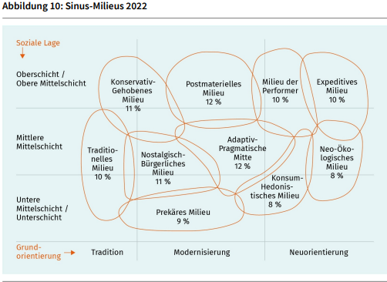

AIO-Ansatz: berücksichtigt drei wesentliche Formen menschlicher Lebensäußerungen:

• beobachtbare Aktivitäten, z. B. „Activities“ in der Freizeit, beim Einkauf, im Beruf und im sozialen Bereich;

• das emotional bedingte Verhalten („Interests“), z. B. im Hinblick auf Familie, Beruf, Essen, Mode;

• die kognitiven Orientierungen („Opinions“), z. B. Meinungen zu Politik, Erziehung, Natur usw.

5. Kundenzufriedenheit

5.1 Relevanz und Begriff der Kundenzufriedenheit

Kundenzufriedenheit - Ergebnis eines kognitiven und affektiven Bewertungsprozesses, durch den Kunden die erwartete mit der erhaltenen Leistung vergleichen

Drei Phasen der Kundenbeziehung:

(1) Vorkaufphase - Kunde erkennt Bedürfnis, sucht nach Informationen und vergleicht Alternativen. In dieser Phase sollte er von einem Unternehmen zielgruppenspezifisch angesprochen und mit Informationen zu den Angeboten versorgt werden.

(2) Kaufphase - Kaufintention gebildet und der Kauf abgewickelt. Von Unternehmensseite in dieser Phase Gestaltung der Einkaufsstätte bedeutsam, aber auch die Filialmitarbeiter werden durch Aktionen eingebunden und möglichst persönliche Gespräche geführt.

(3) Nachkaufphase - beinhaltet den Konsum, die Evaluierung und gegebenenfalls die Entsorgung der erhaltenen Leistung. Evaluierung subjektiv, denn der Kunde bewertet die Leistung dahingehend, ob sie die individuellen Bedürfnisse erfüllt hat

- Dazu fünf zentrale Aspekte herangezogen:

• technische Produktqualität,

• Service,

• Interaktion mit dem Anbieter bzw. Personal,

• Reputation des Unternehmens und

• Preis

Verhalten in der Nachkaufphase

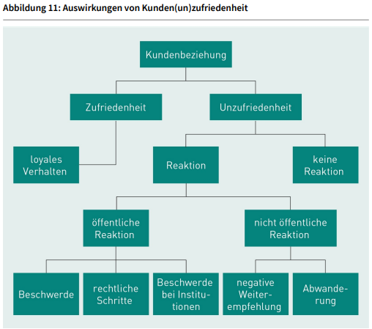

Das C/D-Paradigma

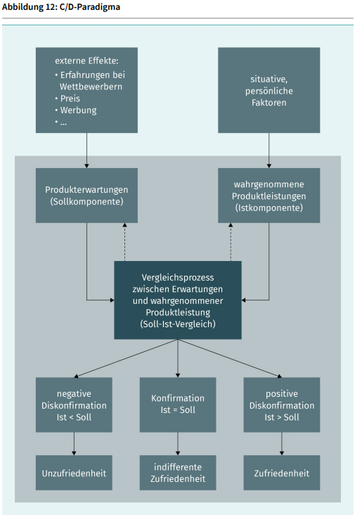

Gemäß der Abbildung lässt sich Kundenzufriedenheit definieren als eine abschließende Bewertung einer spezifischen Kaufentscheidung:

• Istleistung geringer als Sollleistung: negative Diskonfirmation (Unzufriedenheit);

• Istleistung entspricht Sollleistung: Konfirmationsniveau der indifferenten Zufriedenheit;

• Istleistung besser als Sollleistung: positive Diskonfirmation (Zufriedenheit/Begeisterung).

Der Zufriedenheitsprozess in drei Phasen

Phase 1: Neben den vom Kunden geäußerten Anforderungen sind darüber hinaus auch die vorausgesetzten Erwartungen des Kunden zu berücksichtigen

- Ausprägungsgrad der Erwartungen fällt dabei individuell verschieden aus. Folgende Varianten sind denkbar

• Der Kunde hat realistische Erwartungen, die auf bereits vorhandenen Erfahrungen mit dem speziellen Produkt oder der Dienstleistung aufbauen.

• Der Kunde hat erfahrungsgestützte Erwartungen, welche auf Erfahrungen mit allen Produkten dieser Kategorie basieren.

• Der Kunde hat Vorstellungen des Idealen, welche seiner Meinung nach das optimal mögliche Leistungsniveau darstellen.

• Der Kunde hat die Erwartung einer tolerierbaren Leistung, die gerade noch akzeptabel ist.

• Der Kunde glaubt, eine faire Leistung zu erhalten, welche er für den zu leistenden Input als gerecht empfindet

Phase 2: Während der Kunde ein Produkt oder eine Dienstleistung gebraucht bzw. nutzt, nimmt er Leistung und Qualität wahr.

-Hierbei zahlreiche psychologische Prozesse und Kognitionen

Phase 3: Vergleichsprozess

- Kunde vergleicht die „prekonsumtiven“ Erwartungen mit der wahrgenommenen Leistung

- Istkomponente > Sollkomponente => Zufriedenheit

- Istkomponente < Sollkomponente => Unzufriedenheit

- Kundenbindung umso erfolgreicher, je klarer ein Anbieter dem Kunden Mehrwerte auf seiner Seite vermittelt

- Mehrwerte - alle zusätzlichen Leistungen, die ohne zusätzliche Kosten für den Kunden erbracht werden

5.2 Kundenbindung

Kundenbindung - wenn innerhalb eines bestimmten Zeitraums wiederholte Transaktionen zwischen Unternehmen und Kunden stattgefunden haben oder geplant sind

- auch zufriedene wechseln Kunden den Anbieter

-Mögliche Gründe dafür können sein:

• Relative Produktqualität: Obwohl die Kunden generell zufrieden sind, kann es sein, dass ein Wettbewerber noch bessere Produkte anbietet (evtl. mithilfe von Begeisterungsfaktoren).

• Involvement: Zufriedenheit spielt eine geringere Rolle für Kundenloyalität in Kategorien, die für Kunden eine geringe persönliche Bedeutung haben (z. B. Strom).

• Variety Seeking: Konsumenten wechseln gern den Anbieter aus Lust am Neuen, ohne eigentlich unzufrieden zu sein (z. B. Probieren einer anderen Schokolade)

Messung von Kundenzufriedenheit

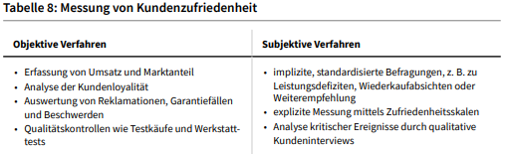

Arten der Kundenbindung

Gebundenheit - durch die Schaffung von Hürden bewirkt, die einen Wechsel zur Konkurrenz erschweren

Gebundenheit

• Technische Kundenbindung (Lock-in-Effekt): Kunden werden über ein System technisch gebunden, z. B. durch Kaffeemaschinen, die bestimmte Röstkaffeekapseln benötigen.

• Juristische Kundenbindung: Kunden werden durch fixierte Vertragslaufzeiten gebunden, z. B. bei einem Mobiltelefonvertrag

• Psychologische Kundenbindung: Kunden nehmen einen Anbieterwechsel als mühevoll wahr, z. B. die Mühen beim Wechsel der Bankverbindung

Verbundenheit - geht vom Kunden aus, der nicht wechseln will, weil er mit dem Anbieter zufrieden ist

Verbundenheit

• Soziale Kundenbindung: Kunden werden sozial integriert, z. B. durch die Bildung von Kundenclubs wie IKEA Family.

• Ökonomische Kundenbindung: Kunden werden durch Mengenrabatte zum Bleiben animiert, z. B. mit Vielfliegermeilen oder einer Payback-Karte

5.3 Beziehungsmarketing

Customer (Lifetime) Value

Kunden - dann profitabel, wenn sie über die Dauer der Beziehung einen Zahlungsstrom erbringen, der größer ist als die Kosten für Akquisition und Bedienung

Customer Lifetime Value - Kapitalwert, den ein Kunde während seines gesamten Kundenlebens realisiert

Kundenportfolio

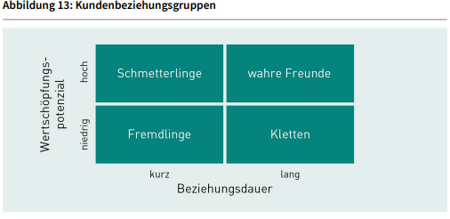

Customer-Relationship-Management

-Sammlung und Nutzung von Informationen zu individuellen Kunden und deren Touchpoints mit dem Unternehmen, die das Ziel hat, die Kundentreue zu erhöhen

-Touchpoint - Jeder Berührungspunkt zwischen Unternehmen und Kunde – von der zufälligen Beobachtung bis hin zum Konsum einer Leistung

-Dazu Kunden mit ihren Bedürfnissen und ihrer Profitabilität in Kundendatenbanken erfasst